* Instal.lar :
+ JDK 1.6
+ Maven
+ PostgreSQL

Nom del nou projecte “cmaib” i prefix “cmi”

* Obrir PGAdmin III: Entrar com administrador de postgresql i
* Crear usuari cmaib amb contrasenya cmaib
* Crear bbdd cmaib on l'usuari propietari sigui “cmaib”
* Crear una nova connexió a la bbdd de “cmaib” emprant usuari “cmaib/cmaib”

* Crearem un directori per la nova aplicació i que anomenarem [PROJECTE_GENERAT]. Per exemple c:\tmp\demogenapp

* Execució de genapp:

- De https://github.com/GovernIB/genapp/tree/genapp-1.0/run descarregarem els fitxers genapp.bat i pom.xml i les guardarem a [PROJECTE_GENERAT]\demogenapp\genapp

* Generar taules base

- Obrirem consola i executarem genapp.bat del directori [PROJECTE_GENERAT]\demogenapp\genapp. Ens apareixerà un diàleg i pitjarem sobre la darrera opció “Generar Taules Base”
- Obrirem PGAdminIII i obrirem la connexió a “cmaib”
- Pitjarem sobre executar SQL i elegirem el fitxer que s'acaba de generar [PROJECTE_GENERAT]\demogenapp\genapp\cmi_cmaib_SCHEMA_BASE.sql. Executarem la comanda per generar les taules base.

EXPLICAR PER A QUE SERVEIX CADA TAULA

* Crear taules pròpies del projecte (en el nostre cas d'exemple tenim una gestió d'alumne si assignatures que cursen)
CREATE TABLE cmi_alumne
(
alumneid bigint NOT NULL DEFAULT nextval('cmi_cmaib_seq'::regclass),
nom character varying(100) NOT NULL,
llinatges character varying(100) NOT NULL,
becat boolean NOT NULL,
naixement date NOT NULL,
alta timestamp without time zone,
primeraclasse time without time zone,
dni character varying(12) NOT NULL,
CONSTRAINT cmi_alumne_pk PRIMARY KEY (alumneid)
)

CREATE TABLE cmi_assignatura
(
assignaturaid bigint NOT NULL DEFAULT nextval('cmi_cmaib_seq'::regclass),
nom character varying(100) NOT NULL,
credits integer NOT NULL,
programapdfid bigint,
descripciocurta character varying(1000),
descripciollarga character varying(3000),
tipus integer NOT NULL,
CONSTRAINT cmi_assignatura_pk PRIMARY KEY (assignaturaid),
CONSTRAINT cmi_assign_fitxer_program_fk FOREIGN KEY (programapdfid)
REFERENCES cmi_fitxer (fitxerid) MATCH SIMPLE
ON UPDATE NO ACTION ON DELETE NO ACTION
)

CREATE TABLE cmi_alumneassigna
(
id bigint NOT NULL DEFAULT nextval('cmi_cmaib_seq'::regclass),
alumneid bigint NOT NULL,
assignaturaid bigint NOT NULL,
CONSTRAINT cmi_alumneassigna_pk PRIMARY KEY (id),
CONSTRAINT cmi_alumneassigna_alumne_fk FOREIGN KEY (alumneid)
REFERENCES cmi_alumne (alumneid) MATCH SIMPLE
ON UPDATE NO ACTION ON DELETE NO ACTION,
CONSTRAINT cmi_alumneassigna_assign_fk FOREIGN KEY (assignaturaid)
REFERENCES cmi_assignatura (assignaturaid) MATCH SIMPLE
ON UPDATE NO ACTION ON DELETE NO ACTION,
CONSTRAINT cmi_alumneassigna_uk UNIQUE (alumneid, assignaturaid)
)

Les taules i camps de BBDD han de seguir les normes descrites en el punt “2.1.- Requisits del model de BBDD” del Manual_de_GenApp.odt

+ Executar genapp.bat i pitjar sobre "Nou Projecte"
(1) omplim les dades necessaries i pitjan “Next >>”
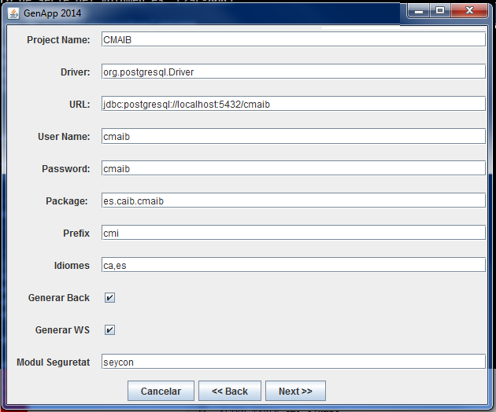

(2) Seleccionam l'esquema “public” i pitjam OK
(3) Seleccionam les taules que volem generar i pitjam OK
(4) Pitjarem el boto “next >>” fina al final i en l'arrel del projecte guardarem el fitxer de configuració GenApp. Despres de guardar ens apareixerà un diàleg amb tots els problemes de la configuració actual (ho hem de copiar en un editor de texts :

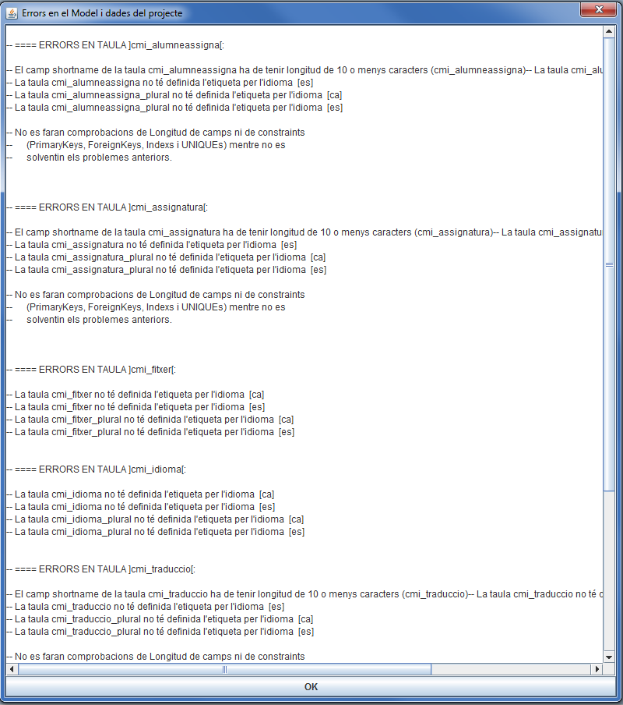
Final ment pitjarem OK i les finestres desaperixeran

++++++

* Tornarem a executar genapp.bat pero ara triarem obrir projecte i seleccionarem el fitxer de projecte GenApp amb extensió .genapp

(1) Per CADA TAULA excepte les generades (en les generades només hem d'editar les etiquetes):
(a) Pitjam boto “Edita”

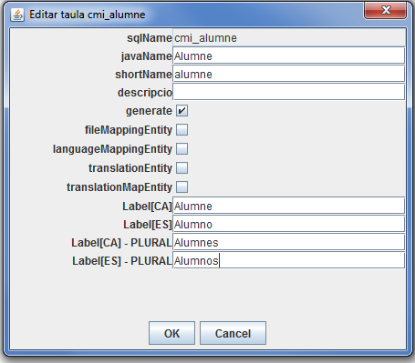
(b) Editam cada entrada pitjant sobre el boto
El camps important són “javaName” i “Label[XX]”. En javaName s'han de seguir les normes java per camps i els camps acbats en id s'han de convertir a ID.
** Exemple de valor pel camp minValueAllowed de la columna DNI: ([XYZ][0-9]{7}[A-Z])|([0-9]{8}[A-Z])
** COMBOBox

NOTA 1: Com a mínim un dels camps de cada taula (el més o els més representatius) han de tenir marcat el flag “showInReferenceList”

NOTA 2: La resta de parametres es poden consultar al “Manual de genapp”

(c) Ordenam les entrades pitjant sobre

TAULES GENERADES:
* En la la taula xxx_fitxer:
- el Javaname s'ha de posar Fitxer
- el shortname a fitxer
- S'ha de marcar fileMappingEntity
- arreglar Label[XX]
- El camp fitxerid s'ha de convertir a fitxerID
- El camp nom s'ha de marcar “showInreferenceList”
* En la la taula xxx_idioma:
- el Javaname s'ha de posar Idioma
- el shortname a idioma
- S'ha de marcar languageMappingEntity
- arreglar Label[XX]
- El camp idiomaid s'ha de convertir a idiomaD
- El camp nom s'ha de marcar “showInreferenceList”
* En la la taula xxx_traduccio:
- el Javaname s'ha de posar Traduccio
- el shortname a traduccio
- S'ha de marcar translationEntity
- arreglar Label[XX]
- El camp traduccioid s'ha de convertir a traduccioID
- El camp traduccioid s'ha de marcar “showInreferenceList”
* En la la taula xxx_traducciomap:
- el Javaname s'ha de posar TraduccioMap
- el shortname a tradmap
- S'ha de marcar translationMapEntity
- arreglar Label[XX]
- El camp traducciomapid s'ha de convertir a traduccioMapID
- El camp idiomaid s'ha de convertir a idiomaID
- Els camps idiomaid i valor s'han de marcar “showInreferenceList”

---------------- ERRORS

Al finalitzar ens apareixeran un conjunt d'errors de format requerit per GenApp. Com es pot observar la majoria son restriccions que no compleixen la normativa. Es copiaran i s'executaran dins de la BBDD:

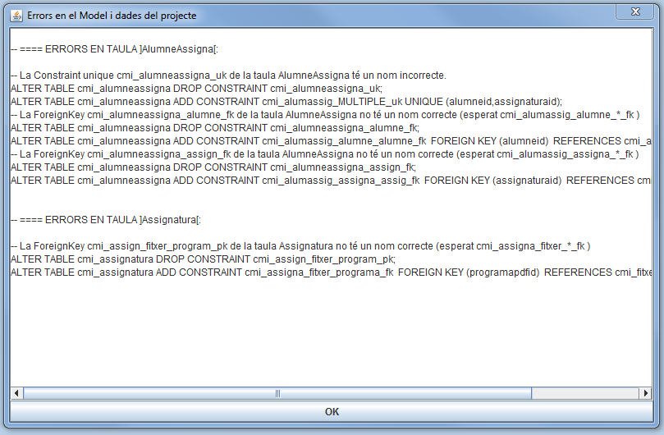
Pitjarem el boto OK

------------------------------
Hem d'actualitzar el projecte amb el canvis realitzats a la BBDD.Per això executarem genapp.bat i ara pitjarem sobre “Actualitzar Projecte”. Seleccionarem el fitxer de projecte i anirem espitjant OK i “Next >>” fins arribar al final.

No hauria de sortir cap diàleg i si surt s'ha d'arreglar el que digui i repetir els passos d'aquest punt.

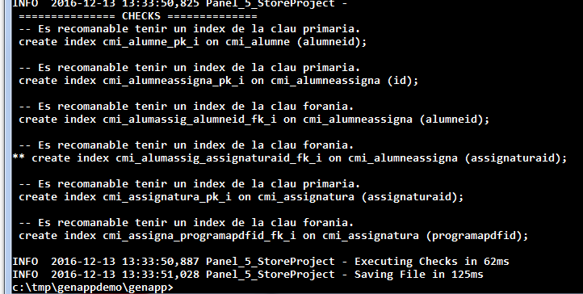

Per consola hauran aparegut un conjunt de comandes SQL que són recomanables executar-les per optimitzar la BBDD:

Algunes comencen per “**” això significa que algun nom d'algun camp és erroni o té un longitud excessiva.

Tornarem a actualitzar el projecte.

Quan ja no apareguin errors en diàlegs ni apareguin avisos en consola, llavors ja podem anar a generar el projecte. Executarem genapp.bat i pitjarem sobre “generar”, elegirem el projecte .genapp i el directori on volem que es generi el projecte. Al final ens poden aparèixer errors del següent tipus:

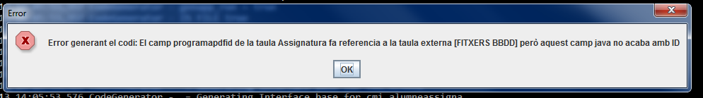

En aquest cas com diu la normativa els ids de primarykeys i de foreignkeys indica que han d'acabar en ID. Per solucionar-ho s'ha d'executar enapp.bat i pitjar sobre “Obrir Projecte”, pitjar “Next >>” fins la taula “Assignatura” i editar el camp programapdfid i renombrar-ho per programaPdfID.
Si apareixen més errors s'han de solucionar de la mateixa manera. En aquest cas no fa falta actualitzar la BBDD ja que aquest canvi només afecta a la capa Java.

Afegir dins pom.xml de l'ear la següent dependència:
<dependency>
<groupId>cglib</groupId>
<artifactId>cglib</artifactId>
<version>2.2.2</version>
</dependency>

Un cop generat sense errors poden obrir una consola, anar al directori de generació i executar deploydev.bat (o mvn clean install -DskipTests):

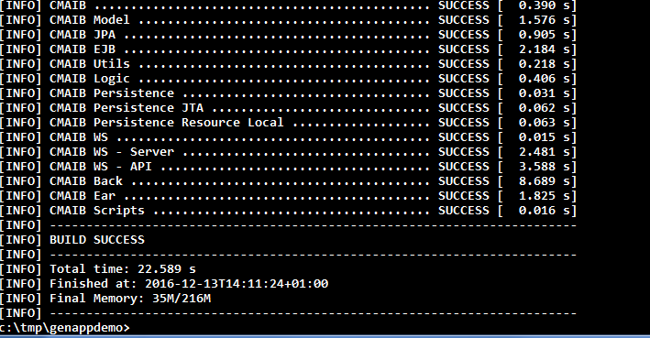

NOTA: Si apareixen errors de compilació en taules com Fitxer, Traduccio, TraduccioMap o Idioma, és que en alguna d'elles no hem marcat fileEntity, translationEntity, translationMapEntity o languageEntity.

PREPARAR JBOSS

* Descarregar de el JBOSS i descomprimir-ho en un directori
* Executar-ho per comprovar que arranca.
* Anar a un navegador i pitjar sobre http://localhost:8080 (ha de sortir pantalla presentació JBoss)
* Nou directori de deploy
- Editar jboss-5.1.0.GA_cxf\server\default\conf\bootstrap\profile.xml
- Afegir un entrada deploy[nouprojecte], en el nostre cas deploycmaib:
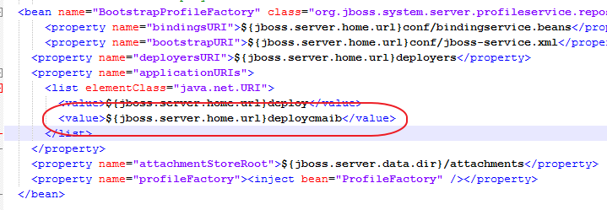

* Seycon: autorització i autenticació
* Obrir PGAdmin i crear un usuari seycon/seycon i una bbdd seycon amb propietari seycon
* Obrir la BBDD seycon i executar l'script [PROJECTE_GENERAT]\scripts\development\seycon_schema.sql
* Editarem la taula sc_wl_usuari i afegirem admin/admin
* Editarem la taula sc_wl_usugru i afegirem admin/CMI_USER i admin/CMI_ADMIN
* Editar jboss-5.1.0.GA_cxf\server\default\conf\login-config.xml i afegir entrada següent:

<application-policy name = "seycon">
<authentication>
<!-- DATABASE -->
<login-module code="org.jboss.security.auth.spi.DatabaseServerLoginModule" flag="sufficient">
<module-option name="dsJndiName">java:/es.caib.seycon.db.wl</module-option>
<module-option name="principalsQuery">
select USU_PASS from SC_WL_USUARI where USU_CODI = ?
</module-option>
<module-option name="rolesQuery">
select UGR_CODGRU,'Roles' from SC_WL_USUGRU where UGR_CODUSU = ?
</module-option>
</login-module>
</authentication>
</application-policy>
Un exemple de Login Mes complet ho trobareu a [PROJECTE_GENERAT]\scripts\config\login-config.xml

* Copiar dins jboss-5.1.0.GA_cxf\server\default\deploycmaib el fitxer [PROJECTE_GENERAT]\scripts\development\seycon-ds.xml
* Copiar dins jboss-5.1.0.GA_cxf\server\default\deploycmaib els fitxers [PROJECTE_GENERAT]\scripts\development\cmaib-*.xml
* Copiar dins jboss-5.1.0.GA_cxf\server\default\deploycmaib l'ear [PROJECTE_GENERAT]\ear\target\cmaib.ear
* Copiar dins jboss-5.1.0.GA_cxf\server\default\deploycmaib el datasource [PROJECTE_GENERAT]\\scripts\datasources\cmaib-postgresql-ds.xml
* DIRECTORI DE FITXERS !!!!!!!!!!!

FALTA EXPLICAR variable d'entorn %CMAIB_DEPLOY_DIR%

Afegir Controllador derivat de Taula Existent

Per provar estendrem la funcionalitat de la taula Assignatura només seleccionant les de tipus CIENCIES.

Aquesta és la vista que tenim des de WebDatabase

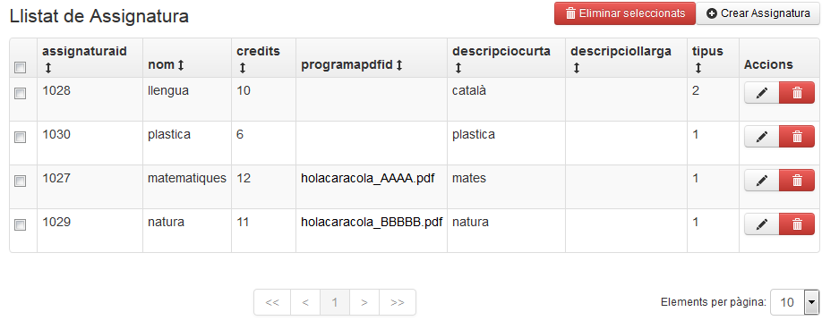

Crear Controlador i canvis Bàsic
El primer hem de saber quin tipus d'usuari podrà veure aquesta opció. Seleccionarem que només l'usuari (ROLE_USER) pot veure aquestes assignatures de ciències. Més endavant anirem afegint restriccions com les de no crear ni editar, millorar la visualització del tipus, filtres, ....

El paquet on es troben els controladors de ROLE_USER és es.caib.cmaib.back.controller.user. Aquí crearem una classe AssignaturaCienciesUserController.ja (la normativa és [NOM_DESCRIPTIU] + [ROLE] + “Controller” i el farem derivar de la classe Controller de WebDatabase afegint la mateixa capçalera d'anotacions i modificant “webdb” pel contexte del role elegit (en el nostre cas “user”). | package es.caib.cmaib.back.controller.user;  import org.springframework.stereotype.Controller;  import org.springframework.web.bind.annotation.RequestMapping;  import org.springframework.web.bind.annotation.SessionAttributes;  import es.caib.cmaib.back.controller.webdb.AssignaturaController;  import es.caib.cmaib.back.form.webdb.AssignaturaFilterForm;  import es.caib.cmaib.back.form.webdb.AssignaturaForm;  @Controller  @RequestMapping(value = "/user/assignatura")  @SessionAttributes(types = { AssignaturaForm.class, AssignaturaFilterForm.class })  public class AssignaturaCienciesUserController extends AssignaturaController {  }
La següent passa és relacionar aquest controlador amb el JSP que el representarà. S'ha de tocar tiles.xml (/cmaib-back/src/main/webapp/WEB-INF/tiles.xml). Cercar els bloc amb “name” assignaturaFormWebDB i assignaturaListWebDB. Copiar-ho a l'apartat del role (“ ==== USER ===== “) i adaptar el nom i l'extends tal i com s'aprecia al imatge.  NOTA: Estudiar Apache TILES: https://tiles.apache.org/ | <!-- =========== USER ================== -->  <definition name="user" extends="base.definition">  <put-attribute name="menu" value="/WEB-INF/jsp/moduls/menu_user.jsp" />  <put-attribute name="pipella" value="user" />  </definition>  <definition name="option1User" extends="user">  <put-attribute name="contingut" value="/WEB-INF/jsp/user/user.jsp" />  </definition>  <definition name="option2User" extends="user">  <put-attribute name="contingut" value="/WEB-INF/jsp/user/user.jsp" />  </definition>  <definition name="assignaturaFormUser" extends="user">  <put-attribute name="titol" value="assignatura.assignatura" />  <put-attribute name="contingut" value="/WEB-INF/jsp/webdb/assignaturaForm.jsp" />  </definition>  <definition name="assignaturaListUser" extends="user">  <put-attribute name="contingut" value="/WEB-INF/jsp/webdb/assignaturaList.jsp" />  </definition>
Ara hem d'indicar al Controlador quin són els jsp que farà ús aquest Controllador. Això és fa sobreescrivint els mètodes getTileForm() i getTileList() i posarem els noms elegits en tiles.xml.  Ja que hi som també sobreescriurem el mètode getSessionAttributeFilterForm() que serveix per informa del nom de la propietat que guardarà la configuració del llistat. | @Override  public String getTileForm() {  return "assignaturaFormUser";  }  @Override  public String getTileList() {  return "assignaturaListUser";  }  @Override  public String getSessionAttributeFilterForm() {  return "AssignaturaUser_FilterForm";  }
Ara hem d'afegir l'enllaç al menú web per poder carregar la pàgina. Per això editarem el menú jsp associat al ROLE: /cmaib-back/src/main/webapp/WEB-INF/jsp/moduls/menu_user.jsp. Copiarem alguna altra opció de menú i modificarem la URL (/user/assignatura/list és on es troba el llistat) i el nom de la opció (Per exemple 'Assignatures Ciències'). | <hr style="margin-top: 6px; margin-bottom: 6px;" />  <li style="list-style-type: disc; list-style-position: inside;">  <a href="<c:url value="/user/assignatura/list"/>">  <span style="${(fn:contains(url, 'user/assignatura'))? "font-weight: bold;" : ""}">  Assignatures Ciències  </span>  </a>  </li>  NOTA: Si és una APP multiidiona s'han d'utilitzar els tags “<fmt:message key="claudetraducció" />”

Podem recompilar. I si accedim a l'aplicació i a la nova opció de menú podem veure que apareix un llistat similar al de WebDataBase:

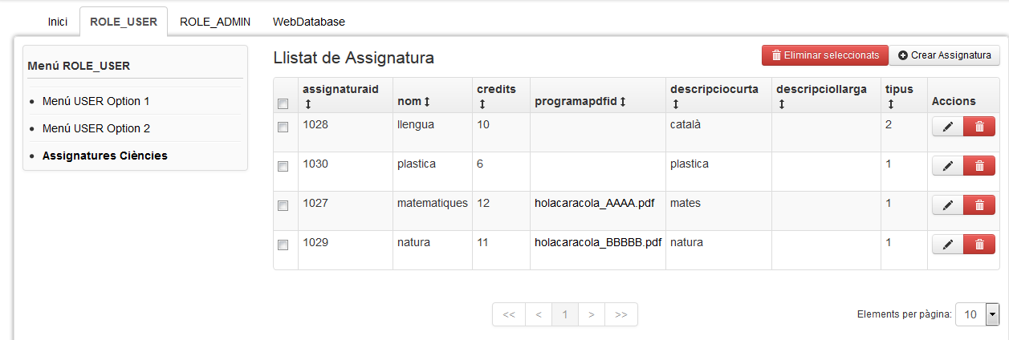

Canvi Nom, neteja de columnes i botons de Crear i Eliminar

La següent passa podria ser arreglar estèticament la taula:
- Canviar el nom per Assignatures de Ciències
- Ocultar columnes com assignaturaid, programapdf i descripcióllarga
- Ocultar botó de Crear Assignatura, Editar i Esborrar
- Ocultar boto de Eliminar seleccionats i la selecció múltiple.

Canviar el nom per Assignatures de Ciències: això es fa emprant els mètodes getEntityNameCode() i getEntityNameCodePlural() que retornen els codis de traducció d'allò que és la taula. Els codis de traducció de la capa web s'han de crear dins els fitxers missatges_ca.properties i missatges_es.properties que es troben dins “/back/src/main/resources/” | @Override  public String getEntityNameCode() {  return "assignatura.ciencies";  }  @Override  public String getEntityNameCodePlural() {  return "assignatura.ciencies.plural";  }
  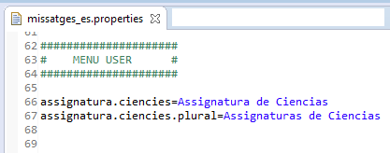 | 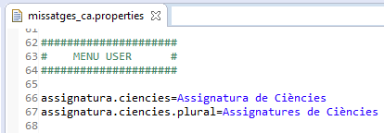

Ocultar columnes com assignaturaid, programapdf i descripcióllarga: Ara necessitam sobreescriure un mètode fonamental per la configuració de tota la vista del llistat i que s'anomena getAssignaturaFilterForm(). La classe AssignaturaFilterForm conté la informació de la configuració de la pàgina de llistat. El mètode isNou() de les classes *FilterForm indica si la pàgina ha sigut configurada. Per ocultar columnes tenim el mètode addHiddenField() de la classe *FilterForm. | @Override  public AssignaturaFilterForm getAssignaturaFilterForm(Integer pagina,  ModelAndView mav, HttpServletRequest request) throws I18NException{  AssignaturaFilterForm assignaturaFilterForm;  assignaturaFilterForm = super.getAssignaturaFilterForm(pagina, mav, request);  if(assignaturaFilterForm.isNou()) {  // Ocultar columnes com assignaturaid, programapdf i descripcióllarga  assignaturaFilterForm.addHiddenField(ASSIGNATURAID);  assignaturaFilterForm.addHiddenField(PROGRAMAPDFID);  assignaturaFilterForm.addHiddenField(DESCRIPCIOLLARGA);  }  return assignaturaFilterForm;  }  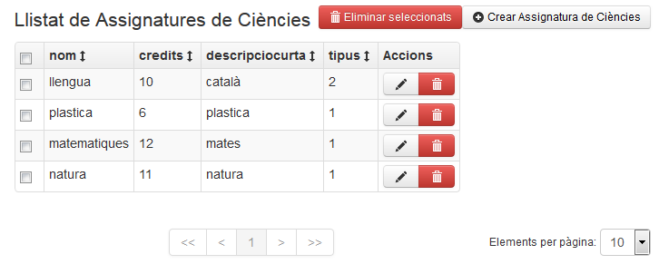

Ocultar botó de Crear Assignatura, Editar i Esborrar: Al ser una pàgina amb Role User no volem que aquests tipus d'usuari no pugui ni crear, ni editar ni esborrar assignatures. Dins del mètode getAssignaturaFilterForm() en el bloc isNou() ocultarem aquest botons emprant els mètodes setAddButtonVisible(), setDeleteButtonVisible() i setEditButtonVisible | // Ocultar botó de Crear Assignatura, Editar i Esborrar  assignaturaFilterForm.setAddButtonVisible(false);  assignaturaFilterForm.setDeleteButtonVisible(false);  assignaturaFilterForm.setEditButtonVisible(false);

Ocultar boto de Eliminar seleccionats i la selecció múltiple: Seguint la idea del punt anterior dins del mètode getAssignaturaFilterForm() en el bloc isNou() ocultarem boto de Eliminar seleccionats i la selecció múltiple. Per fer això empram els mètodes setDeleteSelectedButtonVisible() i setVisibleMultipleSelection().  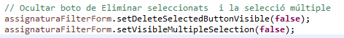 | 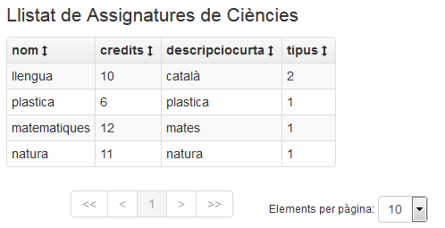

Finalment per evitar que ningú accedeixi directament al context d'edició (/XXX/edit), d'afegir (/new) o d'esborrat (/XXX/delete) , les hauríem de desactivar internament. Això es fa emprant el mètodes isActiveList() , isActiveFormNew(), isActiveFormEdit(), isActiveDelete(), isActiveFormView().  NOTA: Els mètodes isActiveList() i isActiveFormView() retornaran true ja que permetem que es llistin i es visualitzin les assignatures. | @Override  public boolean isActiveList() {  return true;  }  @Override  public boolean isActiveFormNew() {  return false;  }  @Override  public boolean isActiveFormEdit() {  return false;  }  @Override  public boolean isActiveDelete() {  return false;  }  @Override  public boolean isActiveFormView() {  return true;  }

Acció de veure detalls( /view/XXX), mostrar “tipus” correctament i afegir columnes.
Veure detalls( /view/XXX): Dins del mètode getAssignaturaFilterForm() en el bloc isNou() afegirem una acció (button) per cada fila que sigui veure detalls de l'assignatura emprant el mètode addAdditionalButtonForEachItem() dins del bloc isNou().  Els camps de la classe AdditionalButton es descriuen a continuació:  - "icon-eye-open": És l'icona que apareix en el boto. Es poden veure altres en aquesta pàgina http://getbootstrap.com/2.3.2/base-css.html#icons  - "genapp.viewtitle": És la clau de traducció del tooltip que apareixerà si passam el cursor per damunt del botó.  - getContextWeb() + "/view/{0}": És la URL relativa de destí. GetContextWeb() retorna el valor de l'anotació @RequestMapping (d'aquesta forma podem fer herència sense problemes. “{0}” indica que s'ha de substituir per la clau primària de de la fila.  - "btn-info": Indica la semàntica del boto (el color). Altres tipus les podeu observar a http://getbootstrap.com/2.3.2/base-css.html#buttons | // Acció de veure detalls( /view/XXX)  assignaturaFilterForm.addAdditionalButtonForEachItem(  new AdditionalButton("icon-eye-open",  "genapp.viewtitle", getContextWeb() + "/view/{0}", "btn-info"));  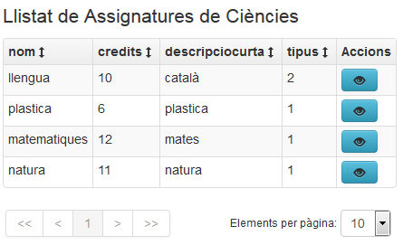

Mostrar valors de la columna tipus correctament: La columna tipus és de tipus sences pe`ro mapejat a un ComboBox. Seria com una enumeració de java. Per assignar valors “human readable” , en la classe de la que derivan existeixen un conjunt de mètodes getReferenceListXXXXX() per camps ComboBox i per ForeignKeys. | @Override  public List<StringKeyValue> getReferenceListForTipus(  HttpServletRequest request, ModelAndView mav, Where where) throws I18NException {  List<StringKeyValue> __tmp = new ArrayList<StringKeyValue>();  __tmp.add(new StringKeyValue("1" , "Ciències"));  __tmp.add(new StringKeyValue("2" , "Lletres"));  return __tmp;  }  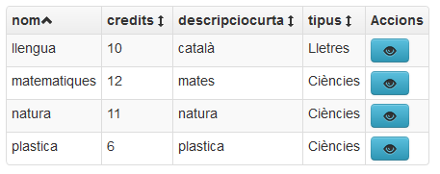

Afegir Columnes Index i Majúscules: Podem afegir totes les noves columnes que desitgem davant i darrera de les columnes específiques de la taula. Això es fa emprant el mètode addAdditionalField() de l'objecte FilterForm. En un segon pas que es fa sobrecarregant el mètode postList() és on s'omplen els valors d'aquestes columnes.  Les columnes s'identifiquen per un numero, on els negatius es posen a la part esquerra i els positius a la part dreta seguint aquest ordre:  ... -3 -2 -1 <COLUMNES TAULA> +1 +2 +3 ...  El mètode addAdditionalField() requereix un objecte AdditionalField genèric on el primer tipus és el tipus de la clau primària (normalment Long) i el segon és l'objecte a mostrar en la columna (normalment String, Numèric o Data). Els camps de AdditionalField són:  - setCodeName(): Defineix el codi de traducció per la columna. Podem posar valors fixos afegint un “=” davant de la cadena.  - setPosition(): Indica la posició de les columnes que abans hem explicat. Com que s'ha de fer referència aquest sencer, normalment s'utilitza una constant.  - setValueMap(): Map que contindrà els valors de cada fila de la columna. Normalment els valors s'ompliran al mètode postList().  - SetEscapeXml(): Indica si els valors s'escaparan per mostrar tags html/xml. En l'exemple podem observar els efectes d'aquest valor en la presentació.  En el mètode postList() el primer que farem serà obtenir el Map emprant el mètode getAdditionalField() de filterForm i netejant el valors antics (clear()). El pas següent serà fer un for per tots els elements mostrats i omplir el valor corresponent en cada Map:  map.put(primarykey, <<Valor>>); | public static final int INDEX = -1;  public static final int MAJUSC = 1;  @Override  public AssignaturaFilterForm getAssignaturaFilterForm(Integer pagina,  ModelAndView mav,  HttpServletRequest request) throws I18NException {  ...  if(assignaturaFilterForm.isNou()) {  ...  // Columna INDEX  AdditionalField<Long,String> columnIndex = new AdditionalField<Long,String>();  columnIndex.setCodeName("=Index");  columnIndex.setPosition(INDEX);  // Els valors s'ompliran al mètode postList()  columnIndex.setValueMap(new HashMap<Long, String>());  columnIndex.setEscapeXml(true);  assignaturaFilterForm.addAdditionalField(columnIndex);  // Columna mayuscules  AdditionalField<Long,String> columnMajusc = new AdditionalField<Long,String>();  columnMajusc.setCodeName("=Majúscules");  columnMajusc.setPosition(MAJUSC);  // Els valors s'ompliran al mètode postList()  columnMajusc.setValueMap(new HashMap<Long, String>());  columnMajusc.setEscapeXml(false);  assignaturaFilterForm.addAdditionalField(columnMajusc);  }  return assignaturaFilterForm;  }  @Override  public void postList(HttpServletRequest request, ModelAndView mav,  AssignaturaFilterForm filterForm, List<Assignatura> list)  throws I18NException {  Map<Long, String> mapIndex;  mapIndex = (Map<Long, String>)filterForm.getAdditionalField(INDEX).getValueMap();  mapIndex.clear();  Map<Long, String> mapMajusc;  mapMajusc = (Map<Long, String>)filterForm.getAdditionalField(MAJUSC).getValueMap();  mapMajusc.clear();  int count = 1;  for (Assignatura assignatura : list) {  long primaryKey = assignatura.getAssignaturaid();  mapIndex.put(primaryKey, "<" + count++ + ">");  mapMajusc.put(primaryKey, "<b>" + assignatura.getNom().toUpperCase() + "</b>");  }  }  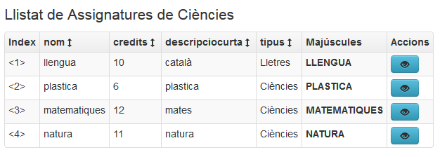

Filtre d'assignatures, nou boto d'acció i ordre de files
Ordre per defecte nom: El llista el podem ordenar per un o varis camps. | assignaturaFilterForm.setDefaultOrderBy(  new OrderBy[] { new OrderBy(NOM, OrderType.ASC)});

Nou boto segons valors de fila: En punts anteriors hem vist com afegir botons d'accions per cada fila. Ara veurem com afegir botons però segons criteris de cada fila. Això és fa dins del mètode postList() emprant el mètode addAdditionalButtonByPK de l'objecte filterForm.  Per exemple podríem afegir un boto només per aquestes files on els crèdits són superiors a 10, i l'acció sigui javascript amb un avis (pot ser també URL relativa o absoluta).  Els camps de AdditionalButton s'han detallat en punts anteriors. | // Neteja de valors Anteriors  filterForm.getAdditionalButtonsByPK().clear();  // Assignar Botons  for (Assignatura assignatura : list) {  if (assignatura.getCredits() > 10) {  long primaryKey = assignatura.getAssignaturaid();  filterForm.addAdditionalButtonByPK(primaryKey,  new AdditionalButton("icon-warning-sign icon-white",  "genapp.form.search", "javascript:alert('Costarà Molt !!!!')",  "btn-danger"));  }  }  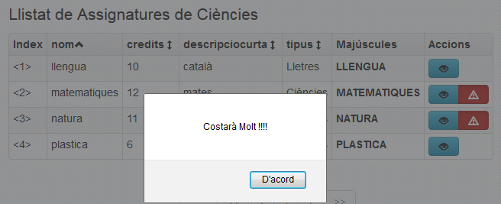

Filtre d'assignatures: El títol del llistat ens indica que només volem les asignatures que són de ciències, però actualment apareixen assignatures de Lletres. Per afegir un filtre a la seleccion d'assignatures hem de sobrecarregar el mètode getAdditionalCondition(). | @Override  public Where getAdditionalCondition(HttpServletRequest request)  throws I18NException {  return TIPUS.equal(1);  }  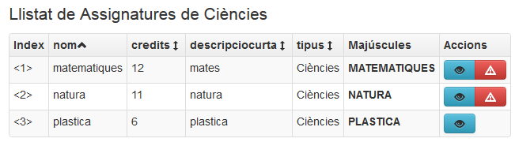

Més coses de llistats:
    - Botonera d'accions com a desplegable
    - Agrupacions i Filtres
    - ?????

Modificar Formulari d'Assignatura

Filtre d'assignatures: En punt anteriors hem fet un enllça a la vista de detalls de l'assignatura (boto blau amb un ull obert).  En aquest cas farem alguns canvis:  - ocultar en camp descripció llarga  - modificar el títol de la pàgina incloent el nom de l'assignatura  - Afegint ajuda al camp “tipus” | @Override  public AssignaturaForm getAssignaturaForm(AssignaturaJPA _jpa,  boolean __isView, HttpServletRequest request, ModelAndView mav)  throws I18NException {  AssignaturaForm assignaturaForm;  assignaturaForm = super.getAssignaturaForm(_jpa, __isView, request, mav);  assignaturaForm.addHiddenField(DESCRIPCIOLLARGA);  assignaturaForm.setTitleCode("=" + I18NUtils.tradueix(getEntityNameCode()) + ": " + _jpa.getNom());  assignaturaForm.addHelpToField(TIPUS, "Si és Ciències o lletres");  return assignaturaForm;  }
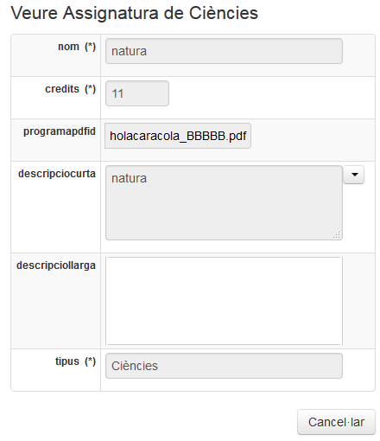 | 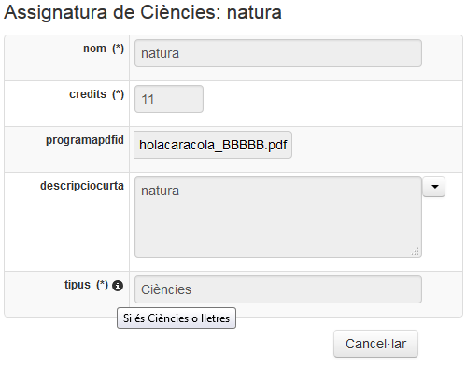

Més coses de formularis:
- isNou
- podem ocultar i afegir botons
- ????

Sdgfsdgf

g.

Arraglar FORM

Encapçaña 3

